仿真设计需求表
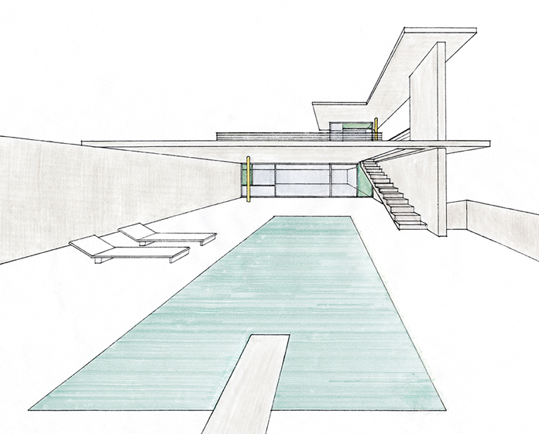
单位：

斐勒仿真设计工作室 fealab.net FEALAB.NET
联系人：
联系方式：

执行概要

具体目标

期待解决方案

斐勒仿真设计工作室 fealab.net FEALAB.NET

截止日期

预算

斐勒仿真设计工作室 fealab.net FEALAB.NET

描述 | 数量 | 单价 | 费用
项目 1 |  | ￥
项目 2 |  | ￥
项目 3 |  | ￥
总计 |  |  | ￥‎ 0

